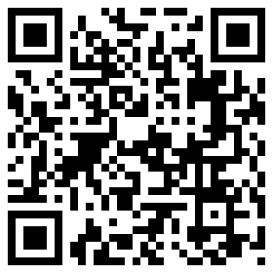

Laserpointer CP30
Technische gegevens:
Laserdiode nm 630 - 680 rood
Lengte mm 80
Diameter mm 36
Gewicht g 200
Laserbereik m 5
Batterij 3 x LR434
Verlichte periode h 4
Laservermogen mW <1
Lasercategorie 2
Percisie mm / m ± 2
Gereedschapsopname 1 1/4 "UNC

